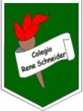 Colegio René Schneider Chereau

Unidad Técnico Pedagógica

**GUÍA DE FORMATIVA DE NATURALEZA**

Asignatura: Ciencias Naturales Curso: 3º básico A

Fecha: 30 de junio al 10 de julio 2020 Docentes encargadas: Adriana Azúa y Ximena Toledo

Nombre del alumno: ________________________________________________________________________

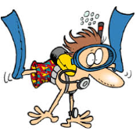**OA: (O.A.9)** Investigar experimentalmente explicar algunas características de la luz; por ejemplo: viaja en línea recta, se refleja, puede ser separada en colores.

**Contenido**: La luz y sus propiedades.

**Objetivo de la clase:** Retroalimentar contenidos acerca de la luz y sus propiedades.

**Indicaciones generales:**  Lee con atención y responde a las preguntas con letra clara y ordenada.

***LA LUZ ES UNA FORMA DE ENERGÍA.***

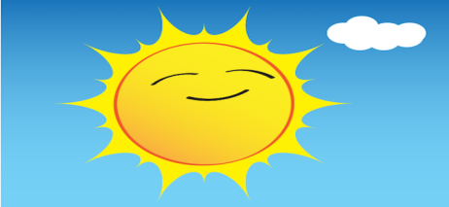Hay cuerpos celestes que emiten luz propia, como las estrellas, y otros que la reflejan, como la Luna. Si miras a tu alrededor, podrás reconocer que existen muchos objetos y cuerpos que emiten luz, a los que se les denomina fuentes luminosas.**Las fuentes luminosas** pueden ser clasificadas en **artificiales y naturales.**

***FUENTES LUMINOSAS NATURALES****: SE ENCUENTRAN EN LA NATURALEZA. Ejemplo:*

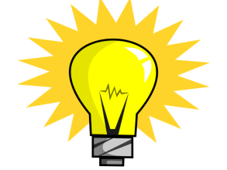***FUENTES LUMINOSAS ARTIFICIALES****: SON FABRICADAS POR EL SER HUMANO. Ejemplo:*

***UNA PRIMERA PROPIEDAD DE LA LUZ: PROPAGACIÓN***.

La luz se propaga con gran rapidez y en todas direcciones. Además, la luz viaja en línea recta.

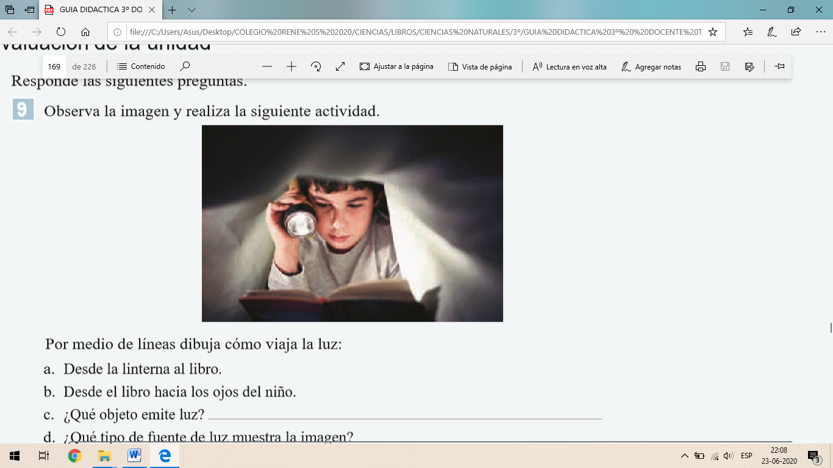Observa la imagen y realiza la siguiente actividad.

Por medio de líneas dibuja como viaja la luz:

1. Desde la linterna al libro.
2. Desde el libro hacia los ojos del niño.
3. ¿Qué objeto emite luz?_________________________________________________________
4. ¿Qué tipo de fuente de luz muestra la imagen?_______________________________________

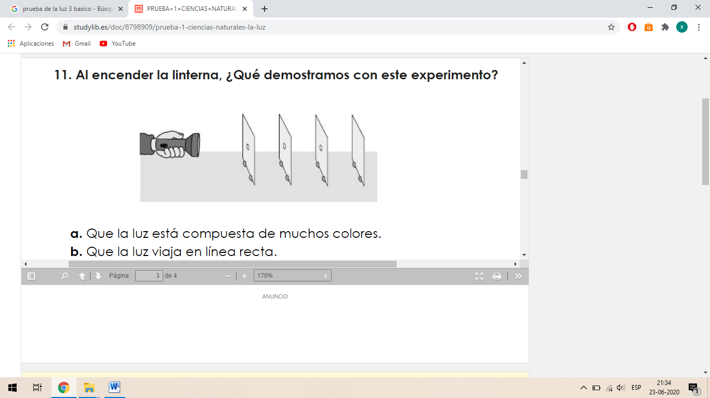Al encender la linterna ¿Qué demostramos en este experimento?

a) Que la luz viaja en línea recta.

b) Que la luz está compuesta de muchos colores.

Los materiales se comportan de distintas maneras frente al paso de la luz, pudiéndose distinguir tres tipos de materiales según si esta puede pasar o no a través de ellos. Se les llama **OPACOS, TRANSPARENTES Y TRANSLÚCIDOS.**

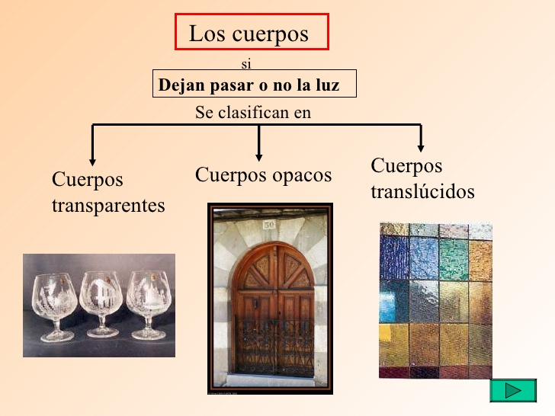 CUERPOS TRANSPARENTES CUERPO OPACO CUERPO TRANSLUCIDO

***OTRA PROPIEDAD DE LA LU***Z**: REFLEXIÓN**

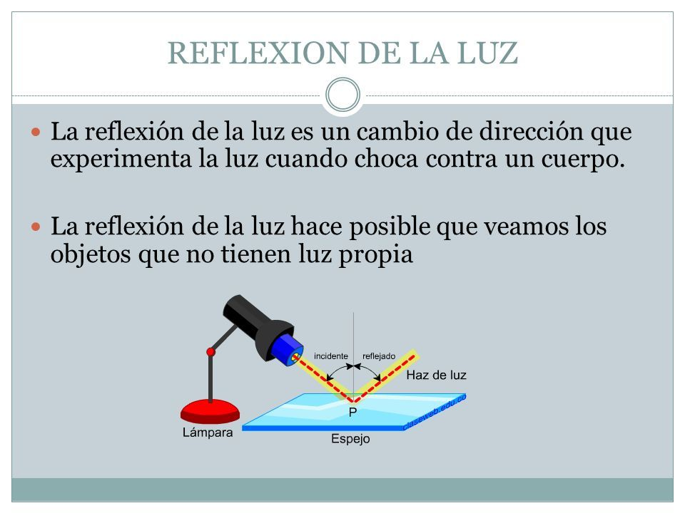 **Es el cambio de dirección de la luz cuando choca con un objeto y se devuelve o “rebota**”. Esta propiedad de la luz permite que veamos objetos que no emiten luz propia. Algunos elementos de la reflexión son: rayo incidente: rayo de luz que incide en la superficie; rayo reflejado: es el rayo que sale de la superficie. Estos elementos forman el mismo ángulo con respecto a la normal.

**La reflexion de la luz permite ver la forma y el color de los objetos.**

La luz blanca (ejemplo,Sol,ampolleta)esuna mezcla de colores (rojo,anaranjado,amarillo,verde,azuly morado) Cuando ilumina por ejemplo un color verde, este absorbe de todos los colores menos el verde,que es reflejado y lo captamos .

Si un cuerpo absorbe todos los colores de la luz blanca lo veremos negro

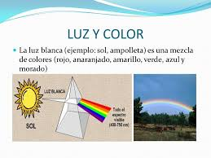 y si se refleja lo veremos blanco.

**UNA TERCERA PROPIEDAD DE LA LUZ : REFRACCIÓN**

Al cambiar de medio la luz cambia de direccióny de velocidad.Por ejemplo: cuando pasa del aireal agua.

Ejemplo: El arcoiris

**TICKETS DE SALIDA**

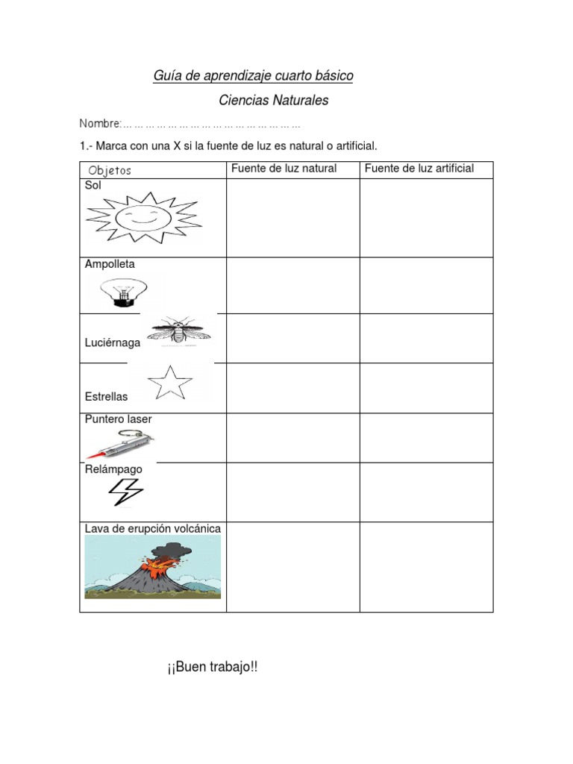 1.- Marca con una **X** si la fuente de luz es **NATURAL O ARTIFICIAL**

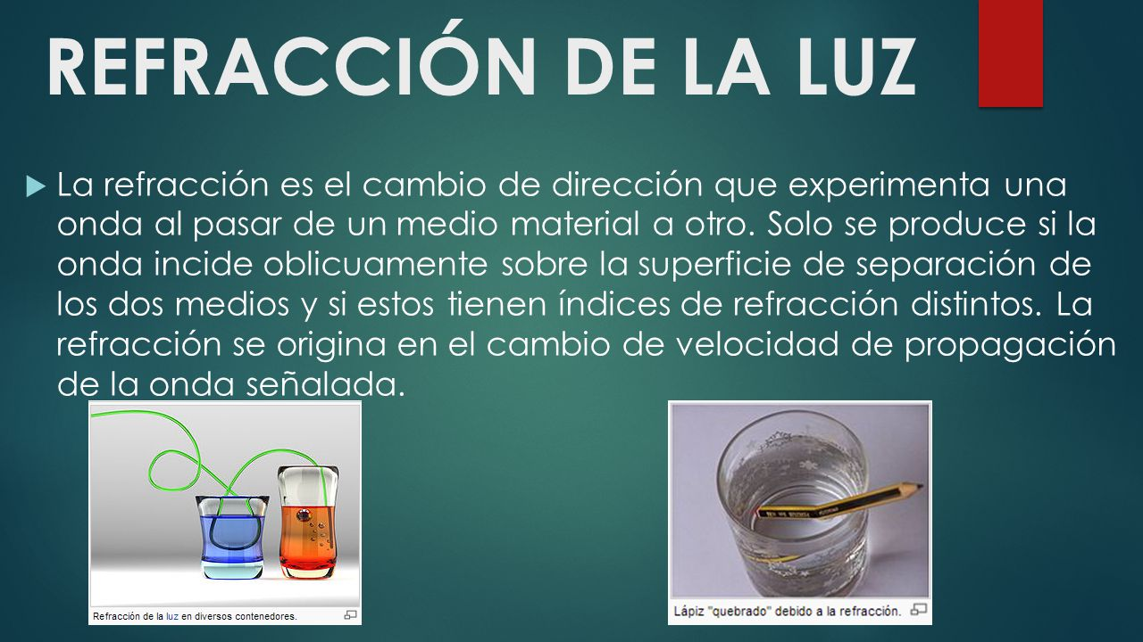

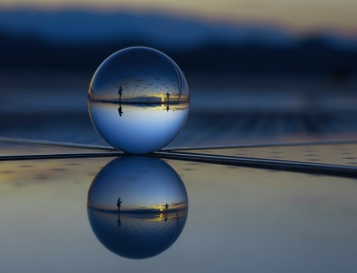2.- Escribe debajo de cada imagen si se produce REFLEXIÓN O REFRACCIÓN

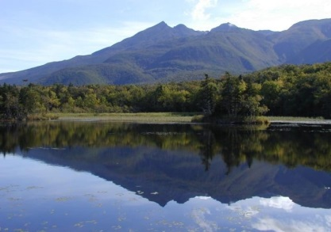

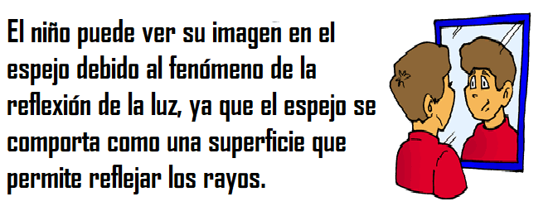 ___________________________ ___________________________ ___________________________

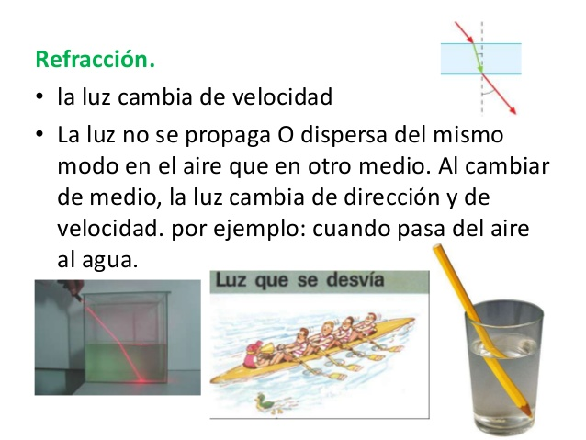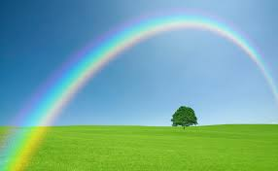

____________________________ ___________________________ ____________________________

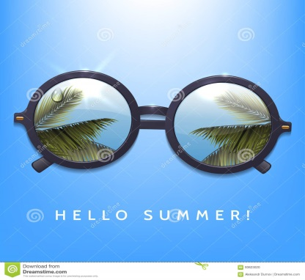

_____________________________ ___________________________ ____________________________

3.- Completa el esquema con los colores que forman la luz blanca.

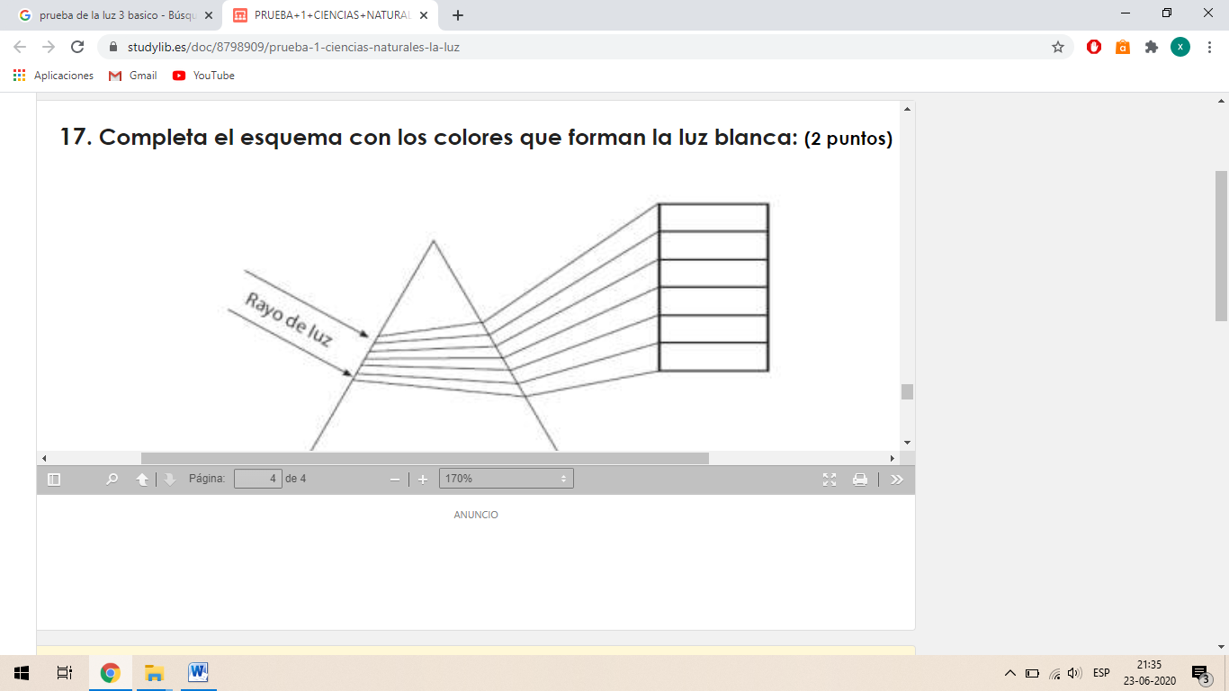

4.- Identifica en donde ocurren fenómenos de reflexión y refracción de la luz. Haz dibujos década fenómeno .Si prefieres busca imágenes, recorta y pega.

|  |  |  |
| --- | --- | --- |
|  |  |  |

***¡FELICITACIONES POR TU EXCELENTE TRABAJO!***

Envía tus guías resueltas al correo: [x.galveztoledo@gmail.com](mailto:x.galveztoledo@gmail.com) o déjalas en el colegio el **lunes 13 de julio**

en horario de 10:00 a 13:30 horas.